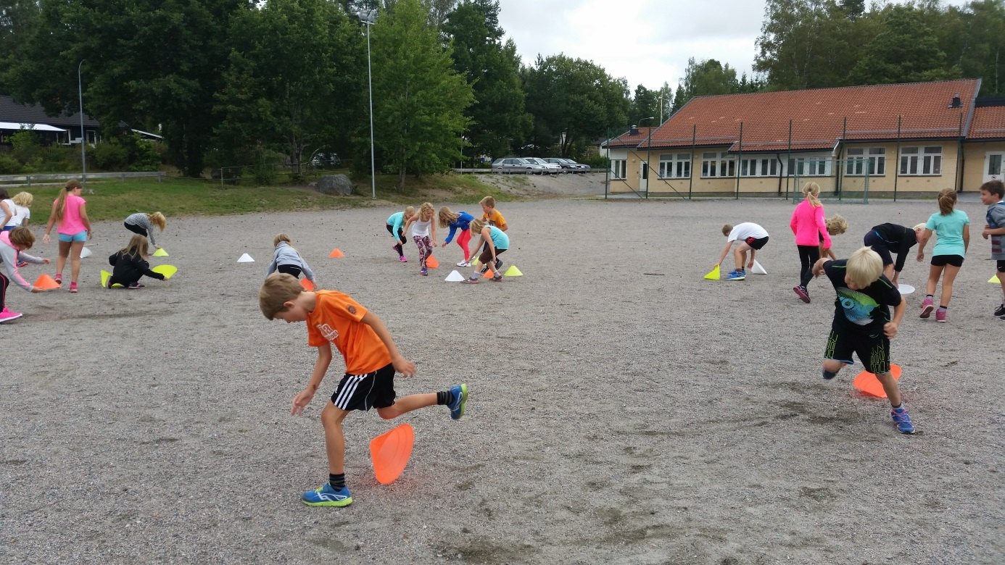Idrott

|  |  |
| --- | --- |
|  | |
| **LÄXOR OCH KOM IHÅG VECKA 38**  **mån:** Syslöjd: braxnar. ***Skoldagen slutar kl.14.45***  **tis:** musik i halvklass  **ons:** SKOLJOGG,Kom till skolan i de kläder du tänker springa/gå i (tänk på att det är mycket dagg i gräset på morgonen). Ta gärna med en frukt och vattenflaska. Du kan inte duscha efteråt men du kan byta om i klassrummet om du vill. ***Skoldagen slutar kl.14.45***  **tor: idrott (helklass),**  *Läsläxa: Kapitel 4 i Djurspanarna (öva tills du kan läsa med både flyt och inlevelse)*  **fre:** Träslöjd**:** aspar, **idrott (helklass)**  **OBS!**  **Har ni inte lämnat in svarstalongen ang. skolans ordningsregler, var snälla och gör det snarast.**  **Det här händer vecka 39**  **mån:** Syslöjd: braxnar. ***Skoldagen slutar kl.14.45***  *Skrivläxa: Mitt favoritdjur*  **tis:** musik i halvklass  **ons: *Skoldagen slutar kl.14.45***  **tor: idrott (helklass),**  *Läsläxa: Kapitel 5 i Djurspanarna (öva tills du kan läsa med både flyt och inlevelse)*  **fre:** Träslöjd**:** aspar, **idrott (helklass)** | Hej!  I onsdags redovisade klassen del 2 av jordens utveckling (från amöba-lansettfisk) för fadderbarnen i F-klassen. De flesta tyckte att det var mindre pirrigt den här gången.  Det här arbetade vi bl a med i skolan förra veckan:  *Matematik*: talmönster, talkompisar 10-20 (addition, subtraktion)  *Svenska*: fortsatt arbete med läs- och ordförståelse, alfabetet, vokaler, konsonanter, alfabetisk ordning  *English*: fortsatt arbete med kap. Family, presentera en ”syster/bror” med namn och ålder  *So/No:* fortsattrep. av del 2 Jordens utveckling, från amöba – lansettfisk samt den fortsatta utvecklingen fram till dinosaurierna.  På onsdag är det Skoljogg för F3-lagets elever (se särskilt info.blad)  **Läxor den här veckan:**  Läsläxa, torsdag  Skrivläxa till måndag 22/9  Ninni och Marie |